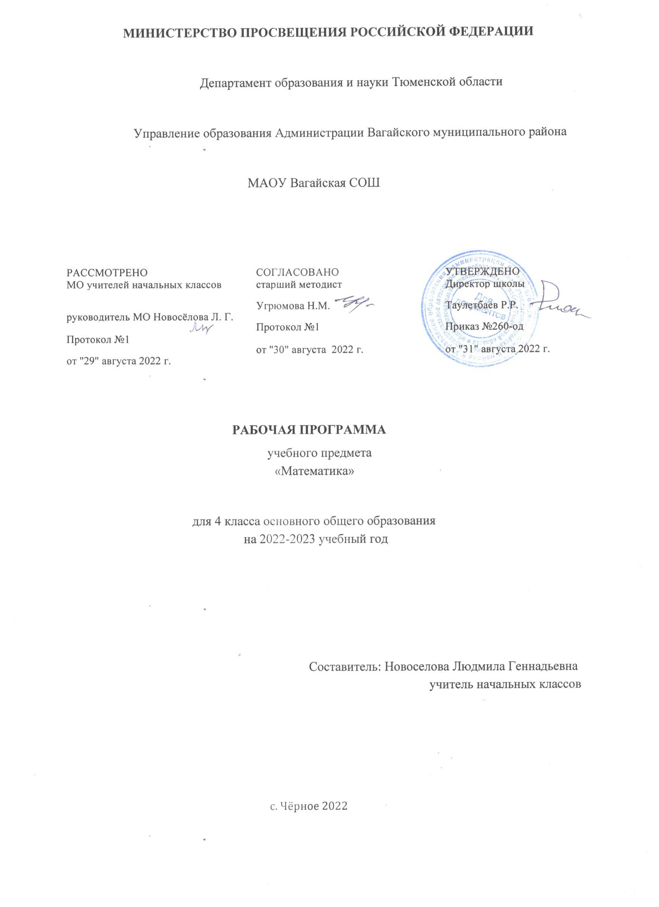

ПОЯСНИТЕЛЬНАЯ ЗАПИСКА
Рабочая программа по предмету «Математика» для обучающихся 4 класса составлена на основе Требований к результатам освоения основной образовательной программы начального общего образования, представленных в Федеральном государственном образовательном стандарте начального общего образования, а также Примерной программы воспитания.
В начальной школе изучение математики имеет особое значение в развитии младшего школьника.
Приобретённые им знания, опыт выполнения предметных и универсальных действий на
математическом материале, первоначальное овладение математическим языком станут фундаментом обучения в основном звене школы, а также будут востребованы в жизни.
Изучение математики в начальной школе направлено на достижение следующих образовательных, развивающих целей, а также целей воспитания:
— Освоение начальных математических знаний — понимание значения величин и способов их измерения; использование арифметических способов для разрешения сюжетных ситуаций; формирование умения решать учебные и практические задачи средствами математики; работа с алгоритмами выполнения арифметических действий.
— Формирование функциональной математической грамотности младшего школьника, которая характеризуется наличием у него опыта решения учебно-познавательных и учебно-практических задач, построенных на понимании и применении математических отношений («часть-целое»,«больше-меньше», «равно-неравно», «порядок»), смысла арифметических действий,
зависимостей (работа, движение, продолжительность события).
— Обеспечение математического развития младшего школьника — формирование способности к интеллектуальной деятельности, пространственного воображения, математической речи; умение строить рассуждения, выбирать аргументацию, различать верные (истинные) и неверные (ложные) утверждения, вести поиск информации (примеров, оснований для упорядочения, вариантов и др.).
— Становление учебно-познавательных мотивов и интереса к изучению математики и
умственному труду; важнейших качеств интеллектуальной деятельности: теоретического и пространственного мышления, воображения, математической речи, ориентировки в
математических терминах и понятиях; прочных навыков использования математических знаний в повседневной жизни.
В основе конструирования содержания и отбора планируемых результатов лежат следующие ценности математики, коррелирующие со становлением личности младшего школьника:
— понимание математических отношений выступает средством познания закономерностей существования окружающего мира, фактов, процессов и явлений, происходящих в природе и в обществе (хронология событий, протяжённость по времени, образование целого из частей, изменение формы, размера и т.д.);
— математические представления о числах, величинах, геометрических фигурах являются условием целостного восприятия творений природы и человека (памятники архитектуры, сокровища искусства и культуры, объекты природы);
— владение математическим языком, элементами алгоритмического мышления позволяет ученику совершенствовать коммуникативную деятельность (аргументировать свою точку зрения, строить логические цепочки рассуждений; опровергать или подтверждать истинность
предположения).
Младшие школьники проявляют интерес к математической сущности предметов и явлений окружающей жизни - возможности их измерить, определить величину, форму, выявить зависимости и закономерности их расположения во времени и в пространстве. Осознанию младшим школьником многих математических явлений помогает его тяга к моделированию, что облегчает освоение общего способа решения учебной задачи, а также работу с разными средствами
информации, в том числе и графическими (таблица, диаграмма, схема).
В начальной школе математические знания и умения применяются школьником при изучении других учебных предметов (количественные и пространственные характеристики, оценки, расчёты и прикидка, использование графических форм представления информации). Приобретённые учеником умения строить алгоритмы, выбирать рациональные способы устных и письменных арифметических вычислений, приёмы проверки правильности выполнения действий, а также различение, называние, изображение геометрических фигур, нахождение геометрических величин (длина, периметр, площадь) становятся показателями сформированной функциональной грамотности младшего школьника и предпосылкой успешного дальнейшего обучения в основном звене школы.
На изучение математики в 4 классе отводится 4 часа в неделю, всего 136 часов.

СОДЕРЖАНИЕ УЧЕБНОГО ПРЕДМЕТА
Основное содержание обучения в программе представлено разделами: «Числа и величины»,«Арифметические действия», «Текстовые задачи», «Пространственные отношения и геометрические фигуры», «Математическая информация».
Числа и величины
Числа в пределах миллиона: чтение, запись, поразрядное сравнение упорядочение. Число, большее или меньшее данного числа на заданное число разрядных единиц, в заданное число раз.
Величины: сравнение объектов по массе, длине, площади, вместимости.
Единицы массы — центнер, тонна; соотношения между единицами массы.
Единицы времени (сутки, неделя, месяц, год, век), соотношение между ними.
Единицы длины (миллиметр, сантиметр, дециметр, метр, километр), площади (квадратный метр, квадратный сантиметр), вместимости (литр), скорости (километры в час, метры в минуту, метры в секунду); соотношение между единицами в пределах 100 000.
Доля величины времени, массы, длины.
Арифметические действия
Письменное сложение, вычитание многозначных чисел в пределах миллиона. Письменное умножение, деление многозначных чисел на однозначное/двузначное число в пределах 100 000; деление с остатком. Умножение/деление на 10, 100, 1000.
Свойства арифметических действий и их применение для вычислений. Поиск значения числового выражения, содержащего несколько действий в пределах 100 000. Проверка результата вычислений, в том числе с помощью калькулятора.
Равенство, содержащее неизвестный компонент арифметического действия: запись, нахождение неизвестного компонента.
Умножение и деление величины на однозначное число.
Текстовые задачи
Работа с текстовой задачей, решение которой содержит 2—3 действия: анализ, представление на модели; планирование и запись решения; проверка решения и ответа. Анализ зависимостей, характеризующих процессы: движения (скорость, время, пройденный путь), работы
(производительность, время, объём работы), купли продажи (цена, количество, стоимость) и решение соответствующих задач. Задачи на установление времени (начало, продолжительность и окончание события), расчёта количества, расхода, изменения. Задачи на нахождение доли величины, величины по её доле. Разные способы решения некоторых видов изученных задач. Оформление решения по действиям с пояснением, по вопросам, с помощью числового выражения.
Пространственные отношения и геометрические фигуры
Наглядные представления о симметрии.
Окружность, круг: распознавание и изображение; построение окружности заданного радиуса. Построение изученных геометрических фигур с помощью линейки, угольника, циркуля.
Пространственные геометрические фигуры (тела): шар, куб, цилиндр, конус, пирамида; различение, называние.
Конструирование: разбиение фигуры на прямоугольники (квадраты), составление фигур из прямоугольников/квадратов.
Периметр, площадь фигуры, составленной из двух, трёх прямоугольников (квадратов).

Математическая информация
Работа с утверждениями: конструирование, проверка истинности; составление и проверка логических рассуждений при решении задач.
Данные о реальных процессах и явлениях окружающего мира, представленные на диаграммах, схемах, в таблицах, текстах. Сбор математических данных о заданном объекте (числе, величине, геометрической фигуре). Поиск информации в справочной литературе, сети Интернет. Запись информации в предложенной таблице, на столбчатой диаграмме.
Доступные электронные средства обучения, пособия, тренажёры, их использование под
руководством педагога и самостоятельно. Правила безопасной работы с электронными источниками информации (электронная форма учебника, электронные словари, образовательные сайты,
ориентированные на детей младшего школьного возраста).
Алгоритмы решения учебных и практических задач.
УНИВЕРСАЛЬНЫЕ УЧЕБНЫЕ ДЕЙСТВИЯ
Универсальные познавательные учебные действия:
— ориентироваться в изученной математической терминологии, использовать её в высказываниях и рассуждениях;
— сравнивать математические объекты (числа, величины, геометрические фигуры), записывать признак сравнения; выбирать метод решения математической задачи (алгоритм действия, приём вычисления, способ решения, моделирование ситуации, перебор вариантов);
— обнаруживать модели изученных геометрических фигур в окружающем мире;
— конструировать геометрическую фигуру, обладающую заданным свойством (отрезок заданной длины, ломаная определённой длины, квадрат с заданным периметром);
— классифицировать объекты по 1 - 2 выбранным признакам;
— составлять модель математической задачи, проверять её соответствие условиям задачи;
— определять с помощью цифровых и аналоговых приборов: массу предмета (электронные и гиревые весы), температуру (градусник), скорость движения транспортного средства (макет спидометра), вместимость (с помощью измерительных сосудов).
Работа с информацией:
— представлять информацию в разных формах;
— извлекать и интерпретировать информацию, представленную в таблице, на диаграмме; использовать справочную литературу для поиска информации, в том числе Интернет (в условиях контролируемого выхода).
Универсальные коммуникативные учебные действия:
— использовать математическую терминологию для записи решения предметной или практической задачи;
— приводить примеры и контрпримеры для подтверждения/опровержения вывода, гипотезы;
— конструировать, читать числовое выражение;
— описывать практическую ситуацию с использованием изученной терминологии;
— характеризовать математические объекты, явления и события с помощью изученныхвеличин;
— составлять инструкцию, записывать рассуждение;
— инициировать обсуждение разных способов выполнения задания, поиск ошибок в решении.
Универсальные регулятивные учебные действия:
— контролировать правильность и полноту выполнения алгоритма арифметического действия, решения текстовой задачи, построения геометрической фигуры, измерения;
— самостоятельно выполнять прикидку и оценку результата измерений;
— находить, исправлять, прогнозировать трудности и ошибки и трудности в решении учебной задачи.
Совместная деятельность:
— участвовать в совместной деятельности: договариваться о способе решения, распределять работу между членами группы (например, в случае решения задач, требующих перебора большого количества вариантов), согласовывать мнения в ходе поиска доказательств, выбора рационального способа;
— договариваться с одноклассниками в ходе организации проектной работы с величинами (составление расписания, подсчёт денег, оценка стоимости и веса покупки, рост и вес человека, приближённая оценка расстояний и временных интервалов; взвешивание; измерение
температуры воздуха и воды), геометрическими фигурами (выбор формы и деталей при конструировании, расчёт и разметка, прикидка и оценка конечного результата).

ПЛАНИРУЕМЫЕ ОБРАЗОВАТЕЛЬНЫЕ РЕЗУЛЬТАТЫ
Изучение математики в 4 классе направлено на достижение обучающимися личностных, метапредметных и предметных результатов освоения учебного предмета.

ЛИЧНОСТНЫЕ РЕЗУЛЬТАТЫ
В результате изучения предмета «Математика» у обучающегося будут сформированы следующие личностные результаты:
— осознавать необходимость изучения математики для адаптации к жизненным ситуациям, для развития общей культуры человека;
— развития способности мыслить, рассуждать, выдвигать предположения и доказывать или опровергать их;
— применять правила совместной деятельности со сверстниками, проявлять способность договариваться, лидировать, следовать указаниям, осознавать личную ответственность и объективно оценивать свой вклад в общий результат;
— осваивать навыки организации безопасного поведения в информационной среде;
— применять математику для решения практических задач в повседневной жизни, в том числе при оказании помощи одноклассникам, детям младшего возраста, взрослым и пожилым людям;
— работать в ситуациях, расширяющих опыт применения математических отношений в реальной жизни, повышающих интерес к интеллектуальному труду и уверенность своих силах при решении поставленных задач, умение преодолевать трудности;
— оценивать практические и учебные ситуации с точки зрения возможности применения математики для рационального и эффективного решения учебных и жизненных проблем;
— оценивать свои успехи в изучении математики, намечать пути устранения трудностей;
— стремиться углублять свои математические знания и умения; пользоваться разнообразными информационными средствами для решения предложенных и самостоятельно выбранных учебных проблем, задач.

МЕТАПРЕДМЕТНЫЕ РЕЗУЛЬТАТЫ
К концу обучения у обучающегося формируются следующие универсальные учебные действия.
Универсальные познавательные учебные действия:
1) Базовые логические действия:
— устанавливать связи и зависимости между математическими объектами (часть-целое; причина-следствие; протяжённость);
— применять базовые логические универсальные действия: сравнение, анализ, классификация (группировка), обобщение;
— приобретать практические графические и измерительные навыки для успешного решения учебных и житейских задач;
— представлять текстовую задачу, её решение в виде модели, схемы, арифметической записи, текста в соответствии с предложенной учебной проблемой.
2) Базовые исследовательские действия:
— проявлять способность ориентироваться в учебном материале разных разделов курса математики;
— понимать и адекватно использовать математическую терминологию: различать, характеризовать, использовать для решения учебных и практических задач;
— применять изученные методы познания (измерение, моделирование, перебор вариантов).
3) Работа с информацией:
— находить и использовать для решения учебных задач текстовую, графическую информацию в разных источниках информационной среды;
— читать, интерпретировать графически представленную информацию (схему, таблицу, диаграмму, другую модель);
— представлять информацию в заданной форме (дополнять таблицу, текст), формулировать утверждение по образцу, в соответствии с требованиями учебной задачи;
— принимать правила, безопасно использовать предлагаемые электронные средства и источники информации.
Универсальные коммуникативные учебные действия:
— конструировать утверждения, проверять их истинность; строить логическое рассуждение;
— использовать текст задания для объяснения способа и хода решения математической задачи;
— формулировать ответ;
— комментировать процесс вычисления, построения, решения; объяснять полученный ответ с использованием изученной терминологии;
— в процессе диалогов по обсуждению изученного материала — задавать вопросы, высказывать суждения, оценивать выступления участников, приводить доказательства своей правоты, проявлять этику общения;
— создавать в соответствии с учебной задачей тексты разного вида - описание (например, геометрической фигуры), рассуждение (к примеру, при решении задачи), инструкция (например, измерение длины отрезка);
— ориентироваться в алгоритмах: воспроизводить, дополнять, исправлять деформированные;
— составлять по аналогии;
— самостоятельно составлять тексты заданий, аналогичные типовым изученным.
Универсальные регулятивные учебные действия:
1) Самоорганизация:
— планировать этапы предстоящей работы, определять последовательность учебных действий;
— выполнять правила безопасного использования электронных средств, предлагаемых в процессе обучения.
2) Самоконтроль:
— осуществлять контроль процесса и результата своей деятельности, объективно оценивать их;
— выбирать и при необходимости корректировать способы действий;
— находить ошибки в своей работе, устанавливать их причины, вести поиск путей преодоления ошибок.
3) Самооценка:
— предвидеть возможность возникновения трудностей и ошибок, предусматривать способы их предупреждения (формулирование вопросов, обращение к учебнику, дополнительным средствам обучения, в том числе электронным);
— оценивать рациональность своих действий, давать им качественную характеристику.
Совместная деятельность:
— участвовать в совместной деятельности: распределять работу между членами группы (например, в случае решения задач, требующих перебора большого количества вариантов, приведения примеров и контрпримеров);
— согласовывать мнения в ходе поиска доказательств, выбора рационального способа, анализа информации;
— осуществлять совместный контроль и оценку выполняемых действий, предвидеть возможность возникновения ошибок и трудностей, предусматривать пути их предупреждения.

ПРЕДМЕТНЫЕ РЕЗУЛЬТАТЫ
К концу обучения в 4 классе обучающийся научится:
— читать, записывать, сравнивать, упорядочивать многозначные числа;
— находить число большее/меньшее данного числа на заданное число, в заданное число раз;
— выполнять арифметические действия: сложение и вычитание с многозначными числами письменно (в пределах 100 - устно);
— умножение и деление многозначного числа на однозначное, двузначное число письменно (в пределах 100 - устно);
— деление с остатком — письменно (в пределах 1000); вычислять значение числового выражения (со скобками/без скобок), содержащего действия сложения, вычитания, умножения, деления с многозначными числами;
— использовать при вычислениях изученные свойства арифметических действий;
— выполнять прикидку результата вычислений;
— осуществлять проверку полученного результата по критериям: достоверность (реальность), соответствие правилу/алгоритму, а также с помощью калькулятора;
— находить долю величины, величину по ее доле; находить неизвестный компонент
арифметического действия; использовать единицы величин для при решении задач (длина, масса, время, вместимость, стоимость, площадь, скорость);
— использовать при решении задач единицы длины (миллиметр, сантиметр, дециметр, метр, километр), массы (грамм, килограмм, центнер, тонна), времени (секунда, минута, час; сутки, неделя, месяц, год, век), вместимости (литр), стоимости (копейка, рубль), площади (квадратный метр, квадратный дециметр, квадратный сантиметр), скорости (километр в час, метр в секунду);
— использовать при решении текстовых задач и в практических ситуациях соотношения между скоростью, временем и пройденным путем, между производительностью, временем и объёмомработы; определять с помощью цифровых и аналоговых приборов массу предмета, температуру (например, воды, воздуха в помещении), скорость движения транспортного средства;
— определять с помощью измерительных сосудов вместимость; выполнять прикидку и оценку результата измерений;
— решать текстовые задачи в 1—3 действия, выполнять преобразование заданных величин, выбирать при решении подходящие способы вычисления, сочетая устные и письменные вычисления и используя, при необходимости, вычислительные устройства, оценивать полученный результат по критериям: достоверность/реальность, соответствие условию;
— решать практические задачи, связанные с повседневной жизнью (на покупки, движение и т.п.), в том числе, с избыточными данными, находить недостающую информацию (например, из таблиц, схем), находить и оценивать различные способы решения, использовать подходящие способы проверки;
— различать, называть геометрические фигуры: окружность, круг; изображать с помощью циркуля и линейки окружность заданного радиуса;
— различать изображения простейших пространственных фигур: шара, куба, цилиндра, конуса, пирамиды;
— распознавать в простейших случаях проекции предметов окружающего мира на плоскость (пол, стену);
— выполнять разбиение (показывать на рисунке, чертеже) простейшей составной фигуры на прямоугольники (квадраты), находить периметр и площадь фигур, составленных из двух трех прямоугольников (квадратов);
— распознавать верные (истинные) и неверные (ложные) утверждения; приводить пример, контрпример;
— формулировать утверждение (вывод), строить логические рассуждения (одно/двухшаговые) с использованием изученных связок; классифицировать объекты по заданным/самостоятельно установленным одному, двум признакам;
— извлекать и использовать для выполнения заданий и решения задач информацию, представленную в простейших столбчатых диаграммах, таблицах с данными о реальных процессах и явлениях окружающего мира (например, календарь, расписание), в предметах повседневной жизни (например, счет, меню, прайс-лист, объявление);
— заполнять данными предложенную таблицу, столбчатую диаграмму; использовать формализованные описания последовательности действий (алгоритм, план, схема) в практических и учебных ситуациях;
— дополнять алгоритм, упорядочивать шаги алгоритма; выбирать рациональное решение; составлять модель текстовой задачи, числовое выражение;
— конструировать ход решения математической задачи;
— находить все верные решения задачи из предложенных.

